TỔNG CỤC THUẾ

TÀI LIỆU HƯỚNG DẪN SỬ DỤNG
ỨNG DỤNG WEBSITE TRA CỨU HOÁ ĐƠN

Hà nội 03/2012

MỤC LỤC

1 Tổng quan 3
1.1 Giới thiệu chung 3
1.1.1 Mô tả tài liệu 3
1.1.2 Nội dung tài liệu 3
1.1.3 Định nghĩa thuật ngữ và các từ viết tắt 3
1.1.4 Tài liệu tham khảo 3
1.1.5 Quy định sử dụng phím nóng 3
2 Website Tra cứu thông tin hoá đơn qua Internet 5
2.1 Trang chủ Website tra cứu hoá đơn 6
2.2 Tra cứu hóa đơn 7
2.3 Tra cứu thông báo phát hành hóa đơn đặt in của Cơ quan Thuế để cấp, bán 11
2.4 Tra cứu thông báo phát hành hóa đơn của tổ chức, cá nhân 14
2.5 Tra cứu hoá đơn đặt in hết giá trị sử dụng của Cơ quan Thuế phát hành 17
2.6 Tra cứu hoá đơn hết giá trị sử dụng của tổ chức, cá nhân 20
2.7 Tra cứu danh mục nhà in 26
2.8 Xem thông tin chi tiết thông báo, báo cáo hoá đơn trên Website 28
2.8.1 Xem thông báo phát hành hoá đơn 28
2.8.2 Xem chi tiết thay đổi thông báo phát hành so với lần đưa lên Website trước 29
2.8.3 Xem báo cáo mất hoá đơn 30
2.8.4 Xem thông báo kết quả huỷ hoá đơn 31
2.8.5 Xem hoá đơn trên phiếu bán của cơ quan Thuế 33
2.8.6 Xem phiếu cấp lẻ hoá đơn 33
2.8.7 Xem phiếu bán lẻ hoá đơn 34
2.8.8 Xem thông tin hoá đơn xoá bỏ trên báo cáo sử dụng BC26/AC 35
2.8.9 Xem thông báo cơ sở kinh doanh bỏ địa chỉ kinh doanh mang theo hoá đơn 36
2.8.10 Xem thông báo hoá đơn hết giá trị sử dụng theo kết luận thanh tra, kiểm tra khác 38

Tổng quan

Giới thiệu chung

Mô tả tài liệu

Nội dung tài liệu
Các nội dung chính được đề cập trong tài liệu này:
- Các hướng dẫn sử dụng chung
- Hướng dẫn chi tiết cách thao tác các chức năng tra cứu thông tin về hoá đơn do cơ quan Thuế và người nộp Thuế phát hành như Đơn vị phát hành hoá đơn, thời gian phát hành, thời gian hoá đơn có giá trị sử dụng; thông tin về hoá đơn không còn giá trị sử dụng như các hoá đơn của NNT ngừng hoạt động, hoá đơn đã báo mất, huỷ, xoá bỏ, hoá đơn không còn giá trị sử dụng qua kết luận thanh tra, kiểm tra của cơ quan Thuế; Thông tin về các tổ chức, cá nhân nhận in hoá đơn.

Định nghĩa thuật ngữ và các từ viết tắt
Thuật ngữ | Giải thích | Chữ viết tắt
Cơ quan Thuế | Chỉ các cơ quan trực thuộc Tổng cục Thuế như: Tổng cục Thuế, Cục Thuế, Chi cục Thuế | CQT
Người sử dụng | Người sử dụng, thao tác trên ứng dụng. | NSD
Người nộp Thuế |  | NNT
Mã số Thuế |  | MST

Tài liệu tham khảo
Tên tài liệu | Ngày phát hành | Nguồn | Lưu ý
Nghị định 51/2010/NĐ-CP ngày 14/05/2010 của Chính phủ quy định về hoá đơn bán hàng hoá , cung ứng dịch vụ. |  | TCT-BTC
Thông tư 153/2010/TT-BTC của Bộ Tài Chính ngày 28/09/2010 hướng dẫn thi hành Nghị định 51/2010/NĐ-CP ngày 14/05/2010 của Chính phủ quy định về hoá đơn bán hàng hoá , cung ứng dịch vụ |  | TCT-BTC
Thông tư 32/2011/TT-TCT ngày 14/03/2011 của Bộ Tài Chính hướng dẫn thi hành Nghị định 51/2010/NĐ-CP ngày 14/05/2010 của Chính phủ quy định về hoá đơn bán hàng hoá , cung ứng dịch vụ. |  | TCT-BTC
Các công văn hướng dẫn thực hiện Nghị định và Thông tư nêu trên. |  | TCT-BTC

Quy định sử dụng phím nóng
Phím | Chức năng
Tab | Chuyển sang trường dữ liệu tiếp theo
Shift + Tab | Chuyển về trường dữ liệu trước đó
Mũi tên xuống | Chuyển xuống dòng dữ liệu tiếp theo
Mũi tên lên | Chuyển về dòng dữ liệu trước đó
Page Down | Chuyển sang trang dữ liệu tiếp theo
Page Up | Chuyển về trang dữ liệu trước

Website Tra cứu thông tin hoá đơn qua Internet
- Trang này dành cho tất cả các tổ chức, cá nhân toàn xã hội tra cứu các thông tin về hoá đơn.
- Danh sách dữ liệu đưa ra trang Website Tra cứu hoá đơn được cơ quan Thuế các cấp tập hợp từ các báo cáo, thông báo của các đơn vị phát hành hoá đơn (NNT và cơ quan Thuế) theo quy định tại Nghị định số 51/2010/NĐ-CP của Chính phủ và thông tư 153/2010/TT-BTC của Bộ Tài chính như sau:
Số TT | Dữ liệu
1 | - Thông báo phát hành hoá đơn đặt in của Cơ quan Thuế.  - Thông báo phát hành hoá đơn của tổ chức, cá nhân.
2 | Hoá đơn bán ấn chỉ cho tổ chức, cá nhân của Cơ quan Thuế.
3 | Bảng kê hoá đơn đăng ký tiếp tục sử dụng của tổ chức, cá nhân.
4 | - Báo cáo mất ấn chỉ chưa cấp, bán của Cơ quan Thuế.  - Báo cáo mất ấn chỉ của tổ chức, cá nhân.
5 | - Thông báo kết quả huỷ hoá đơn chưa cấp, bán của Cơ quan Thuế.  - Thông báo kết quả huỷ hoá đơn của tổ chức, cá nhân.
6 | Báo cáo tình hình sử dụng hoá đơn/Hoá đơn xoá bỏ của tổ chức, cá nhân.
7 | Phiếu cấp lẻ hoá đơn cho tổ chức, cá nhân của Cơ quan Thuế.
8 | Phiếu bán lẻ hoá đơn cho tổ chức, cá nhân.
9 | Thông báo cơ sở kinh doanh bỏ địa chỉ kinh doanh mang theo hoá đơn.
10 | Thông báo hoá đơn hết giá trị sử dụng theo kết luận thanh tra, kiểm tra khác.
11 | Báo cáo tình hình nhận in hoá đơn của tổ chức, cá nhân.
- Danh sách dữ liệu trên cung cấp cho các chức năng tra cứu trên Website Tra cứu hoá đơn gồm:
Số TT | Dữ liệu | Chức năng
1 | - Thông báo phát hành hoá đơn đặt in của Cơ quan Thuế.  - Thông báo phát hành hoá đơn của tổ chức, cá nhân. | - Thông tin hoá đơn.  - Thông tin thông báo phát hành.  - Danh mục nhà in.
2 | Hoá đơn bán ấn chỉ cho tổ chức, cá nhân của Cơ quan Thuế. | Thông tin hoá đơn.
3 | Bảng kê hoá đơn đăng ký tiếp tục sử dụng của tổ chức, cá nhân. | Thông tin hoá đơn.
4 | - Báo cáo mất ấn chỉ chưa cấp, bán của Cơ quan Thuế.  - Báo cáo mất ấn chỉ của tổ chức, cá nhân. | - Thông tin hoá đơn.  - Thông tin hoá đơn hết giá trị sử dụng.
5 | - Thông báo kết quả huỷ hoá đơn chưa cấp, bán của Cơ quan Thuế.  - Thông báo kết quả huỷ hoá đơn của tổ chức, cá nhân. | - Thông tin hoá đơn.  - Thông tin hoá đơn hết giá trị sử dụng.
6 | Báo cáo tình hình sử dụng hoá đơn/Hoá đơn xoá bỏ của tổ chức, cá nhân. | - Thông tin hoá đơn.  - Thông tin hoá đơn hết giá trị sử dụng.
7 | Phiếu cấp lẻ hoá đơn cho tổ chức, cá nhân của Cơ quan Thuế. | Thông tin hoá đơn.
8 | Phiếu bán lẻ hoá đơn cho tổ chức, cá nhân. | Thông tin hoá đơn.
9 | Thông báo cơ sở kinh doanh bỏ địa chỉ kinh doanh mang theo hoá đơn. | - Thông tin hoá đơn.  - Thông tin hoá đơn hết giá trị sử dụng.
10 | Thông báo hoá đơn hết giá trị sử dụng theo kết luận thanh tra, kiểm tra khác. | - Thông tin hoá đơn.  - Thông tin hoá đơn hết giá trị sử dụng.
11 | Báo cáo tình hình nhận in hoá đơn của tổ chức, cá nhân. | Danh mục nhà in.
- Toàn bộ dữ liệu trên được cơ quan Thuế các cấp nhập, nhận bằng mã vạch hoặc kê khai qua mạng; xem xét và gửi lên Website Tra cứu hoá đơn này.

Trang chủ Website tra cứu hoá đơn
Mô tả
Trang chủ hiển thị menu, Link cho phép NSD liên kết đến các chức năng tra cứu thông tin hoá đơn
Thao tác
- Trên cửa sổ trình duyệt web (firefox, Explore...):
- NSD nhập địa chỉ truy cập: http://www.tracuuhoadon.gdt.gov.vn
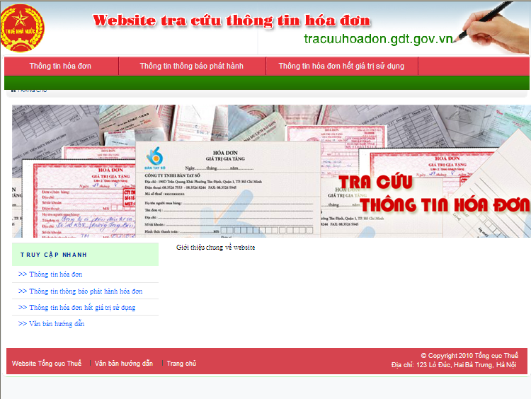
- NSD có thể nhấn vào các liên kết để vào chức năng tra cứu hoá đơn.
- Nhấn vào menu Thông tin hóa đơn hoặc chọn Link Thông tin hoá đơn: Liên kết đến chức năng Tra cứu xem thông tin chi tiết từng hoá đơn
- Nhấn vào menu Thông tin thông báo phát hành/Cơ quan Thuế: Liên kết đến chức năng Tra cứu Thông báo phát hành hoá đơn của các cục Thuế để cấp, bán.
- Nhấn vào menu Thông tin thông báo phát hành/Tổ chức, cá nhân: Liên kết đến chức năng Tra cứu Thông báo phát hành hoá đơn của các tổ chức, cá nhân; hoá đơn tự in của cơ quan Thuế.
- Nhấn vào menu Thông tin hoá đơn hết giá trị sử dụng/Cơ quan Thuế: Liên kết đến chức năng Tra cứu các loại thông báo hết giá trị sử dụng hoá đơn cơ quan Thuế in để cấp, bán vẫn còn trong kho của cơ quan Thuế.
- Nhấn vào menu Thông tin hoá đơn hết giá trị sử dụng/Tổ chức, cá nhân: Liên kết đến chức năng Tra cứu các loại thông báo hết giá trị sử dụng hoá đơn tổ chức, cá nhân đã phát hành hoặc mua/xin cấp của cơ quan Thuế thông báo hết giá trị sử dụng.
- Nhấn vào menu Danh mục nhà in: Liên kết đến chức năng Tra cứu danh mục nhà in nhận in hoá đơn.

Tra cứu hóa đơn
Mô tả
Chức năng này cho phép NSD tra cứu thông tin chi tiết của từng hóa đơn để biết hóa đơn còn giá trị sử dụng hay không còn giá trị sử dụng (hoá đơn của NNT ngừng hoạt động, hoá đơn đã báo mất, huỷ, xoá bỏ, hoá đơn không còn giá trị sử dụng qua kết luận thanh tra, kiểm tra của cơ quan Thuế).
Thao tác
- Chọn menu Thông tin hóa đơn hoặc chọn Link Thông tin hoá đơn trên trang chủ
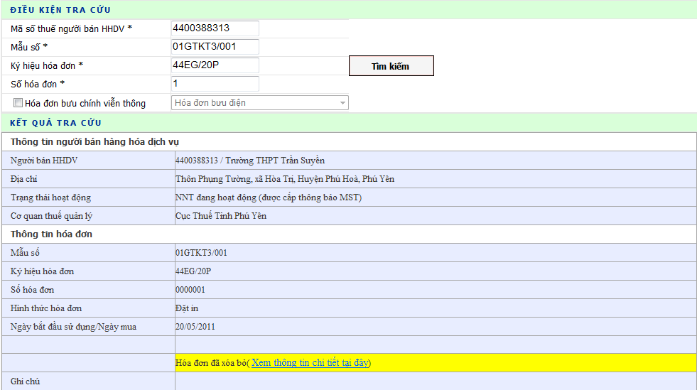
- NSD có thể nhập các thông tin tìm kiếm trên phần Điều kiện tra cứu.
- Mã số Thuế người HHDV: NSD nhập mã số Thuế tổ chức, cá nhân bán hàng hóa dịch vụ
  - Hóa đơn do Cục Thuế phát hành: Là mã số Thuế của tổ chức, cá nhân mua hóa đơn hoặc được cấp lẻ, bán lẻ hóa đơn tại Cơ quan Thuế
  - Hóa đơn tổ chức, cá nhân tự in, đặt in: là mã số Thuế của tổ chức, cá nhân thông báo phát hành hóa đơn tự in/đặt in/điện tử với Cơ quan Thuế
  - Hoá đơn còn tồn đến ngày 31/12/2010: thông tin mã số Thuế, tên, địa chỉ trên Bảng kê hoá đơn còn tiếp tục sử dụng
- Mẫu số: Nhập ký hiệu mẫu hóa đơn của hóa đơn do Cục Thuế/Tổ chức, cá nhân thông báo phát hành cần tìm kiếm.
- Ký hiệu hóa đơn: nhập thông tin ký hiệu hóa đơn của hóa đơn do Cục Thuế /Tổ chức, cá nhân phát hành cần tìm kiếm.
- Số hóa đơn: Nhập vào số hóa đơn của hóa đơn do Cục Thuế/Tổ chức, cá nhân phát hành cần tìm kiếm
- Nhấn nút Tìm kiếm chức năng sẽ hiển thị ra các thông tin tìm kiếm được bằng cách kết hợp các tham số tra cứu phía trên. Kết quả tìm kiếm sẽ được hiển thị ở phần thông tin kết quả tìm kiếm. Các thông tin trên trang kết quả tra cứu bao gồm:
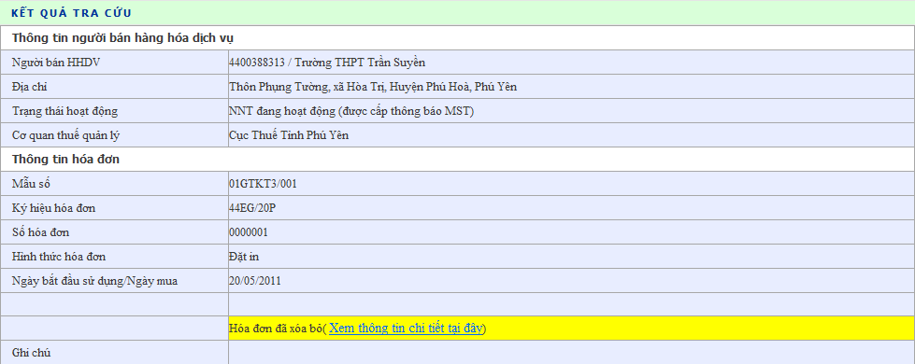
- Thông tin người bán hàng hóa dịch vụ
- Người bán HHDV: Hiển thị thông tin mã số Thuế và tên của tổ chức cá nhân có hóa đơn mua/thông báo phát hành với Cơ quan Thuế.
- Địa chỉ: hiển thị thông tin địa chỉ của tổ chức, cá nhân có hóa đơn mua/thông báo phát hành với Cơ quan Thuế
  - Hóa đơn do Cục Thuế phát hành Là mã số Thuế của tổ chức, cá nhân mua hóa đơn hoặc được cấp lẻ, bán lẻ hóa đơn tại Cơ quan Thuế
  - Hóa đơn đặt in, tự in: thông tin mã số Thuế, tên, địa chỉ trên thông báo phát hành hóa đơn của tổ chức cá nhân hoặc
  - Hoá đơn còn tồn đến ngày 31/12/2010: thông tin mã số Thuế, tên, địa chỉ trên Bảng kê hoá đơn còn tiếp tục sử dụng
- Trạng thái hoạt động: Hiển thị thông tin về trạng thái hoạt động của mã số Thuế trong hệ thống đăng ký Thuế ở thời điểm hiện tại.
- Cơ quan Thuế quản lý: hiển thị thông tin về Cơ quan Thuế quản lý tổ chức, cá nhân sử dụng hóa đơn. Nếu cơ quan Thuế quản lý là Chi cục thể thì sẽ hiển thị thêm thông tin về Cơ quan Thuế cấp trên.
- Thông tin hóa đơn
- Mẫu số: hiển thị thông tin về ký hiệu mẫu của hóa đơn
- Ký hiệu hóa đơn: hiển thị thông tin về ký hiệu của hóa đơn
- Số hóa đơn: hiển thị thông tin về số hóa đơn
- Hình thức hóa đơn: hiển thị thông tin về hình thức in của hóa đơn. Có một trong ba hình thức sau:
  - Hóa đơn điện tử
  - Hóa đơn tự in
  - Hóa đơn đặt in
- Ngày bắt đầu sử dụng/Ngày mua: hiển thị ngày mua/ngày cấp lẻ, bán lẻ hóa đơn tại Cơ quan Thuế nếu là hóa đơn do Cục Thuế phát hành hoặc hiển thị thông tin ngày bắt đầu sử dụng trên thông báo phát hành nếu là hóa đơn tự in/đặt in của tổ chức, cá nhân hoặc ngày 01/01/2011 nếu là hoá đơn còn tồn đến 31/12/2010 tổ chức, cá nhân đăng ký tiếp tục sử dụng.
- Thông tin phát hành:
  - Đối với Hóa đơn do Cục Thuế phát hành thì nhấn vào Link Xem thông tin chi tiết tại đây để liên kết đến trang xem thông tin hoá đơn bán hoặc phiếu cấp lẻ, phiếu bán lẻ.
  - Đối với Hoá đơn còn tồn đến 31/12/2010, nếu là hoá đơn còn tồn đến 31/12/2010 đăng ký tiếp tục sử dụng. Nhấn vào Link Xem thông tin chi tiết tại đâyđể liên kết đến trang xem thông tin Bảng kê hoá đơn tồn đến 31/12/2010 đăng ký tiếp tục sử dụng.
  - Đối với Hóa đơn do tổ chức, cá nhân tự in, đặt in, điện tử thì nhấn vào link Xem thông tin chi tiết tại đây để liên kết đến trang xem thông tin hoá đơn do Tổ chức, cá nhân phát hành.
- Hoá đơn hết giá trị sử dụng: Hiển thị thông báo hoá đơn không còn giá trị sử dụng và lý do nếu hoá đơn đã có thông báo hết giá trị sử dụng, cụ thể:
  - Hóa đơn không còn giá trị sử dung (Đã có báo cáo mất, cháy, hỏng): cho phép xem thông tin chi tiết thông báo mất, cháy, hỏng khi NSD bấm vào chữ Xem thông tin chi tiết tại đây
  - Hóa đơn không còn giá trị sử dụng (Đã có thông báo hủy): cho phép xem thông tin chi tiết thông báo hủy khi NSD có thể vào chữ Xem thông tin chi tiết tại đây
  - Hóa đơn không còn giá trị sử dụng (Hóa đơn của cơ sở kinh doanh bỏ địa địa chỉ kinh doanh mang theo): cho phép xem thông tin chi tiết thông báo hóa đơn tổ chức, cá nhân tự ý ngừng kinh doanh mang theo khi NSD bấm vào chữ Xem thông tin chi tiết tại đây
  - Hóa đơn không còn giá trị sử dụng (Hóa đơn của tổ chức, cá nhân hết giá trị sử dụng theo kết luận thanh tra, kiểm tra khác): cho phép xem thông tin chi tiết thông báo hóa đơn tổ chức, cá nhân cho bán khi NSD bấm vào chữ Xem thông tin chi tiết tại đây
  - Hóa đơn đã xóa bỏ: cho phép xem danh sách hóa đơn xóa bỏ trên báo cáo tình hình sử dụng của tổ chức, cá nhân khi NSD bấm vào chữ Xem thông tin chi tiết tại đây
- Ghi chú: Hiển thị thông tin thay đổi của hoá đơn (nếu có)
  - Đối với Hoá đơn đã kê khai trên báo cáo mất, cháy, hỏng đã bị thay đổi: NSD bấm vào Link ngày nhập để xem chi tiết báo cáo mất, cháy, hỏng đã bị điều chỉnh. Nếu kê khai trên nhiều báo cáo mất, cháy, hỏng đã bị điều chỉnh thì hiển thị nhiều Link đến các báo cáo này đã bị điều chỉnh có kê khai hoá đơn đang tra cứu.
  - Đối với Hoá đơn đã kê khai trên thông báo kết quả hủy đã bị thay đổi: NSD bấm vào Link ngày nhập để xem chi tiết thông báo huỷ đã bị điều chỉnh. Nếu kê khai trên nhiều thông báo huỷ đã bị điều chỉnh thì hiển thị nhiều Link đến các thông báo huỷ đã bị điều chỉnh có kê khai hoá đơn đang tra cứu.
  - Đối với Hoá đơn đã kê khai trên thông báo phát hành đã bị thay đổi: NSD bấm vào Link ngày nhập để xem chi tiết thông báo phát hành đã bị điều chỉnh. Nếu kê khai trên nhiều thông báo phát hành đã bị điều chỉnh thì hiển thị nhiều Link đến các thông báo phát hành đã bị điều chỉnh có kê khai hoá đơn đang tra cứu.
  - Đối với Hoá đơn đã kê khai xoá bỏ trên báo cáo sử dụng (Mẫu BC26/AC) đã bị thay đổi: NSD bấm vào Link ngày nhập để xem chi tiết thông tin hoá đơn xoá bỏ trên báo cáo sử dụng đã bị điều chỉnh. Nếu kê khai xoá bỏ trên nhiều báo cáo sử dụng đã bị điều chỉnh thì hiển thị nhiều Link đến các báo cáo sử dụng đã bị điều chỉnh có kê khai xoá bỏ hoá đơn đang tra cứu.
  - Đối với Hoá đơn đã kê khai trên hoá đơn bán ấn chỉ đã bị xoá: NSD bấm vào Link ngày nhập để xem chi tiết hoá đơn bán đã bị xoá.
  - Đối với Hoá đơn đã kê khai trên thông báo cơ sở kinh doanh bỏ địa chỉ kinh doanh mang theo đã bị thay đổi: NSD bấm vào Link ngày nhập để xem chi tiết thông báo cơ sở kinh doanh bỏ địa chỉ kinh doanh mang theo hoá đơn đã bị điều chỉnh. Nếu kê khai trên nhiều thông báo bỏ địa chỉ kinh doanh đã bị điều chỉnh thì hiển thị nhiều Link đến các thông báo bỏ địa chỉ kinh doanh đã bị điều chỉnh có kê khai hoá đơn đang tra cứu.
  - Đối với Hoá đơn đã kê khai trên thông báo hoá đơn hết giá trị sử dụng theo kết luận thanh tra, kiểm tra đã bị thay đổi: NSD bấm vào Link ngày nhập để xem chi tiết thông báo hoá đơn hết giá trị sử dụng đã bị điều chỉnh. Nếu kê khai trên nhiều thông báo hoá đơn hết giá trị sử dụng đã bị điều chỉnh thì hiển thị nhiều Link đến các thông báo hoá đơn hết giá trị sử dụng đã bị điều chỉnh có kê khai hoá đơn đang tra cứu.
- Hiển thị Không tìm thấy hóa đơn thỏa mãn điệu kiện tìm kiếm trong trường hợp không có kết quả tra cứu. NSD có thể bấm vào chữ tại đây để tham khảo thông tin hóa đơn phát hành trước năm.

Tra cứu thông báo phát hành hóa đơn đặt in của Cơ quan Thuế để cấp, bán
Mô tả
Chức năng này cho phép NSD tra cứu thông tin thông báo phát hành hóa đơn của Cơ quan Thuế để cấp, bán cho tổ chức, cá nhân.
Thao tác
- Vào menu Thông tin thông báo phát hành/Cơ quan Thuế
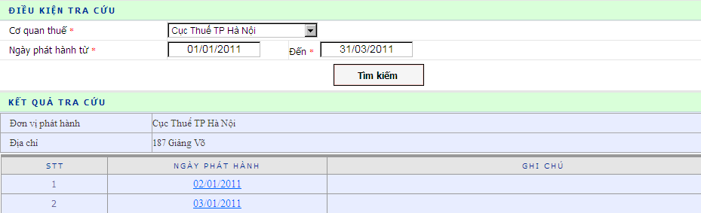
- Màn hình tra cứu gồm hai phần: Điều kiện tra cứu là phần để nhập tham số tra cứu; Kết quả tra cứu là phần hiển thị các thông tin của các thông báo phát hành hóa đơn của Cơ quan Thuế để cấp, bán.
- Phần Nhập điều kiện tra cứu gồm các thông tin:
- Cơ quan Thuế: là thông tin bắt buộc phải nhập, NSD chọn giá trị này trong danh sách các CQT. Danh sách các CQT bao gồm tên các Cục Thuế trên phạm vi cả nước và được sắp xếp theo tên Cục Thuế.
- Ngày phát hành từ … Đến… là điều kiện chỉ ra khoảng thời gian tạo thông báo phát hành hóa đơn của Cơ quan Thuế để cấp, bán. Đây là thông tin bắt buộc nhập. Việc nhập ngày tháng tra cứu phải tuân theo đúng định dạng dd/mm/yyyy (ngày/tháng/năm).
- Ấn nút Tìm kiếm để ứng dụng tìm kiếm các hóa đơn thỏa mãn tất cả các tham số tra cứu mà NSD đã nhập.
Lưu ý
- Chức năng này chỉ tra cứu các thông báo phát hành hoá đơn của cơ quan Thuế để cấp, bán. - Không tra cứu các thông báo phát hành hoá đơn tự in, cơ quan Thuế phát hành để bán ấn chỉ.
- Kết quả tra cứu tự động sắp xếp kết quả tra cứu trong màn hình hiển thị kết quả tra cứu theo Ngày thông báo.
- Kết quả tìm kiếm sẽ được hiển thị ở phần Kết quả tra cứu, gồm các thông tin sau:
- Thông tin chung Cơ quan Thuế phát hành:
  - Đơn vị phát hành
  - Địa chỉ
- Thông tin chi tiết:
  - STT
  - Ngày thông báo: Đặt liên kết tại Ngày thông báo cho phép kết nối xem thông tin chi tiết Thông báo phát hành hoá đơn.
  - Ghi chú: Hiển thị ghi chú trong trường hợp NSD cấp Cục sửa Thông báo phát hành hoá đơn.
- Ấn liên kết Ngày thông báo để xem thông tin chi tiết Thông báo phát hành hóa đơn. Màn hình thông tin chi tiết như sau:
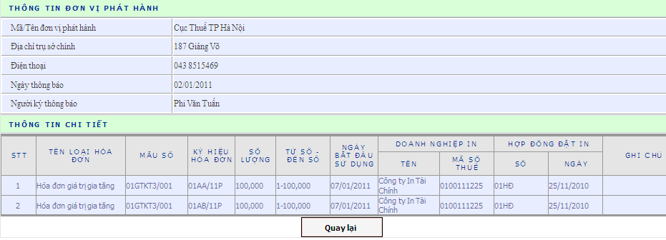
Trong đó:
  - Thông tin chung:
    - Tên tổ chức, cá nhân phát hành hoá đơn
    - Mã số Thuế
    - Địa chỉ trụ sở chính
    - Điện thoại
    - Ngày thông báo
  - Thông tin chi tiết các loại hoá đơn phát hành:
    - STT
    - Tên loại hoá đơn
    - Ký hiệu mẫu
    - Ký hiệu hóa đơn
    - Số lượng
    - Từ số
    - Đến số
    - Ngày bắt đầu sử dụng
    - Doanh nghiệp in:
      - Tên
      - MST
      - Ngày thực hiện hợp đồng in
- Ghi chú: Hiển thị ghi chú trong trường hợp tổ chức, cá nhân chuyển địa điểm sang Cơ quan Thuế khác mang theo hoá đơn. Ví dụ: Một tổ chức phát hành 1000 hoá đơn từ số 1 đến số 1000 tại TP Hà Nội, đã sử dụng từ số 1 đến số 699. Chuyển địa điểm sang TP Hồ Chí Minh mang theo hoá đơn từ số 700 đến số 1000. Hệ thống sẽ hiển thị 2 thông báo phát hành như sau:
  - Với Thông báo phát hành ở TP Hà Nội: Có thêm dòng ghi chú: “Từ số 700 đến số 1000 chuyển đến phát hành tại Cục Thuế TP Hồ Chí Minh”
  - Với Thông báo phát hành ở TP Hồ Chí Minh: Không có dòng ghi chú

Tra cứu thông báo phát hành hóa đơn của tổ chức, cá nhân
Mô tả
Chức năng này cho phép NSD tra cứu thông tin thông báo phát hành hóa đơn của các tổ chức, cá nhân bán hàng hóa dịch vụ.
Thao tác
- Vào menu Thông tin thông báo phát hành/Tổ chức-Cá nhân
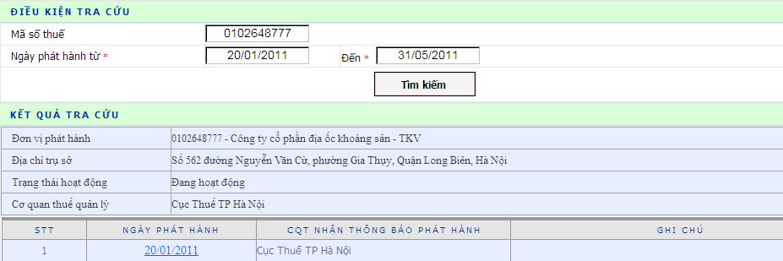
- Màn hình tra cứu gồm hai phần: Điều kiện tra cứu là phần để nhập tham số tra cứu; Kết quả tra cứu là phần hiển thị các thông tin của các thông báo phát hành hóa đơn của tổ chức, cá nhân bán HHDV.
- Phần Nhập điều kiện tra cứu gồm các thông tin:
  - Mã số Thuế: là thông tin bắt buộc nhập. NSD nhập mã số Thuế tổ chức, cá nhân phát hành hoá đơn cần tra cứu nếu là hoá đơn tự in, đặt in.
  - Ngày phát hành từ….Đến…là điều kiện chỉ ra khoảng thời gian tạo thông báo phát hành hóa đơn của Cơ quan Thuế để cấp, bán. Đây là thông tin bắt buộc nhập. Việc nhập ngày tháng tra cứu phải tuân theo đúng định dạng dd/mm/yyyy (ngày/tháng/năm)
- Phần Nhập điều kiện tra cứu gồm các thông tin:
- Ấn nút Tìm kiếm để ứng dụng tìm kiếm các hóa đơn thỏa mãn tất cả các tham số tra cứu mà NSD đã nhập.
Lưu ý
Nếu mã số Thuế tổ chức, cá nhân là mã số cơ quan Thuế thì kết quả tra cứu là các thông báo phát hành hoá đơn tự in để bán ấn chỉ thuế.
- Kết quả tìm kiếm sẽ được hiển thị ở phần Kết quả tra cứu, gồm các thông tin sau:
  - Thông tin chung Tổ chức, cá nhân phát hành:
    - Mã số Thuế
    - Tên
    - Địa chỉ trụ sở
    - Trạng thái hoạt động: Là trạng thái hoạt động của NNT.
    - Cơ quan Thuế quản lý: Nếu là Chi cục Thuế sẽ có thêm thông tin về Cục Thuế cấp trên.
  - Thông tin chi tiết:
    - STT
    - Ngày phát hành: Đặt liên kết tại Ngày phát hành cho phép kết nối xem thông tin chi tiết Thông báo phát hành hoá đơn.
    - Thông báo phát hành tại Cơ quan Thuế: Là cơ quan Thuế nhận tờ thông báo phát hành. Nếu là Chi cục Thuế sẽ có thêm thông tin về Cục Thuế cấp trên.
    - Ghi chú: Hiển thị ghi chú khi thông tin thông báo phát hành có điều chỉnh.
- Ấn liên kết Ngày thông báo để xem thông tin chi tiết Thông báo phát hành hóa đơn như sau:
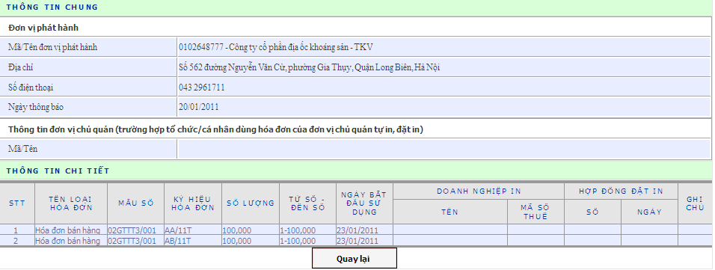
Trong đó:
  - Thông tin chung:
    - Tên tổ chức, cá nhân phát hành hoá đơn
    - Mã số Thuế
    - Địa chỉ trụ sở chính
    - Điện thoại
    - Ngày thông báo
  - Thông tin chi tiết các loại hoá đơn phát hành:
    - STT
    - Tên loại hoá đơn
    - Ký hiệu mẫu
    - Ký hiệu hóa đơn
    - Số lượng
    - Từ số
    - Đến số
    - Ngày bắt đầu sử dụng
    - Doanh nghiệp in:
      - Tên
      - MST
      - Ngày thực hiện hợp đồng in
    - Ghi chú: Hiển thị ghi chú trong trường hợp tổ chức, cá nhân chuyển địa điểm sang Cơ quan Thuế khác mang theo hoá đơn. Ví dụ: Một tổ chức phát hành 1000 hoá đơn từ số 1 đến số 1000 tại TP Hà Nội, đã sử dụng từ số 1 đến số 699. Chuyển địa điểm sang TP Hồ Chí Minh mang theo hoá đơn từ số 700 đến số 1000. Hệ thống sẽ hiển thị 2 thông báo phát hành như sau:
      - Với Thông báo phát hành ở TP Hà Nội: Có thêm dòng ghi chú: “Từ số 700 đến số 1000 chuyển đến phát hành tại Cục Thuế TP Hồ Chí Minh”
      - Với Thông báo phát hành ở TP Hồ Chí Minh: Không có dòng ghi chú.

Tra cứu hoá đơn đặt in hết giá trị sử dụng của Cơ quan Thuế phát hành
Mô tả
Chức năng này cho phép NSD tra cứu thông tin về những hóa đơn do CQT phát hành chưa cấp, bán cho tổ chức, cá nhân đã có:
- Báo cáo mất, cháy, hỏng.
- Thông báo kết quả hủy.
Thao tác
- Vào menu Thông tin hóa đơn hết giá trị sử dụng/Cơ quan Thuế
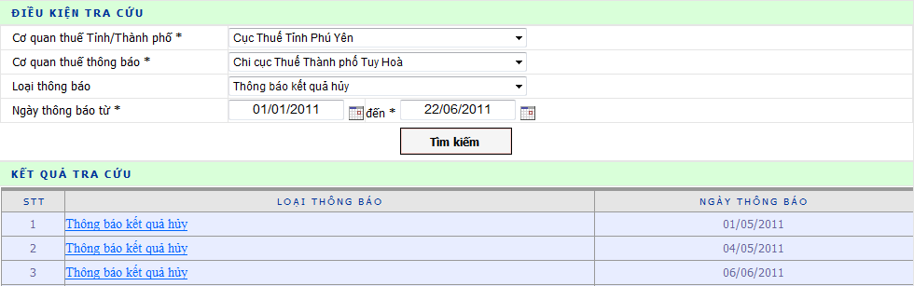
- Màn hình tra cứu gồm hai phần: Điều kiện tra cứu là phần để nhập tham số tra cứu; Kết quả tra cứu là phần hiển thị các thông tin của các thông báo phát hành hóa đơn của Cơ quan Thuế để cấp, bán.
- Phần Nhập điều kiện tra cứu gồm các thông tin:
  - Cơ quan Thuế tỉnh/Thành phố: NSD lựa chọn cơ quan Thuế trong danh sách được sắp xếp theo tên Cục Thuế, bao gồm tên các Cục Thuế trên phạm vi cả nước.
  - Cơ quan Thuế thông báo: NSD lựa chọn cơ quan Thuế trong danh sách được sắp xếp theo mã Cục/Chi cục Thuế. Danh sách hiển thị theo điều kiện Cơ quan Thuế tỉnh/thành phố được chọn, bao gồm Văn phòng Cục và những Chi cục trực thuộc.
  - Loại thông báo: NSD lựa chọn loại thông báo trong danh sách, bao gồm Thông báo kết quả hủy; Báo cáo mất, cháy, hỏng hóa đơn
  - Ngày thông báo từ … Đến… là điều kiện chỉ ra khoảng thời gian tạo thông báo phát hành hóa đơn của Cơ quan Thuế để cấp, bán. Đây là thông tin bắt buộc nhập. Việc nhập ngày tháng tra cứu phải tuân theo đúng định dạng dd/mm/yyyy (ngày/tháng/năm).
- Ấn nút Tìm kiếm để ứng dụng tìm kiếm các hóa đơn thỏa mãn tất cả các tham số tra cứu mà NSD đã nhập.
Lưu ý
Hệ thống tự động sắp xếp kết quả tra cứu trong màn hình hiển thị kết quả tra cứu: Hiển thị kết quả tra cứu theo thứ tự sắp xếp: Ngày thông báo, loại thông báo, Cơ quan Thuế.
- Kết quả tìm kiếm sẽ được hiển thị ở phần Kết quả tra cứu, bao gồm các thông tin sau.
  - Thông tin chi tiết
    - Loại thông báo: Đặt liên kết cho phép kết nối xem thông tin chi tiết từng báo cáo/thông báo. Nguồn dữ liệu được lấy từ các loại thông báo/quyết định sau:
      - Thông báo kết quả huỷ
      - Báo cáo mất, cháy, hỏng hoá đơn
    - Ngày thông báo
- Ấn liên kết Loại thông báo để xem thông tin chi tiết Thông tin hoá đơn hết giá trị sử dụng.
- Thông báo kết quả huỷ hoá đơn: Dùng chung cho cả hoá đơn huỷ tại Cục Thuế/Chi cục Thuế
Màn hình thông tin chi tiết thông báo kết quả huỷ như sau:
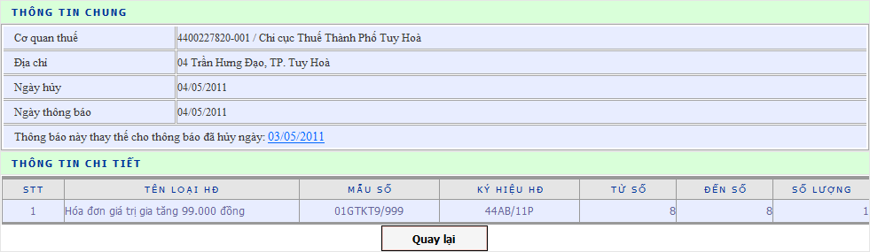
Trong đó:
  - Thông tin chung:
    - Cơ quan Thuế
    - Địa chỉ
    - Ngày huỷ
    - Ngày thông báo
Thông báo này thay thế cho thông báo đã hủy ngày
  - Thông tin chi tiết:
    - STT
    - Tên loại hoá đơn
    - Ký hiệu mẫu
    - Ký hiệu hoá đơn
    - Từ số
    - Đến số
    - Số lượng
Lưu ý
Trường hợp thông báo kết quả hủy của Cơ quan Thuế thay thế cho thông báo hủy khác đã hủy thì tại màn hình thông tin chung hiển thị nội dung Thông báo này thay thế cho thông báo đã hủy ngày DD/MM/YYYY (ngày/tháng/năm) và cho phép NSD xem thông tin chi tiết thông báo kết quả hủy đã bị thay thế khi nhấn vào Link DD/MM/YYYY. Tại màn hình xem chi tiết thông báo kết quả hủy đã bị thay thế hển thị nội dung Lý do và Ngày hủy
- Báo cáo mất, cháy, hỏng hoá đơn:
Màn hình chi tiết báo cáo mất, cháy, hỏng hoá đơn như sau:
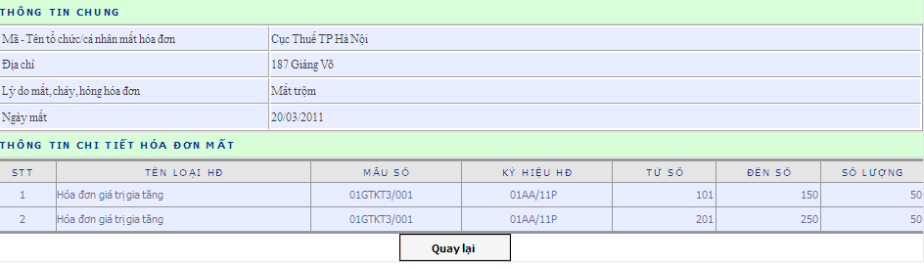
Trong đó:
  - Thông tin chung:
    - Tên tổ chức, cá nhân làm mất, cháy, hỏng hóa đơn
    - Mã số Thuế
    - Địa chỉ
    - Ngày phát hiện mất, cháy, hỏng hoá đơn
    - Ngày báo cáo
    - Lý do mất, cháy, hỏng hoá đơn
  - Thông tin chi tiết
    - STT
    - Tên loại hoá đơn
    - Ký hiệu mẫu
    - Ký hiệu hoá đơn
    - Từ số
    - Đến số
    - Số lượng
    - Liên hoá đơn
    - Ghi chú

Tra cứu hoá đơn hết giá trị sử dụng của tổ chức, cá nhân
Mô tả
Chức năng này cho phép NSD tra cứu thông tin về những hóa đơn do tổ chức, cá nhân phát hành, mua của cơ quan Thuế:
- Báo cáo mất, cháy, hỏng hoá đơn
- Thông báo kết quả huỷ hoá đơn
- Thông báo cơ sở kinh doanh bỏ địa chỉ kinh doanh mang theo hoá đơn.
- Thông báo hoá đơn hết giá trị sử dụng theo kết luận thanh tra, kiểm tra khác.
Thao tác
- Vào menu Thông tin hóa đơn hết giá trị sử dụng/Tổ chức-Cá nhân
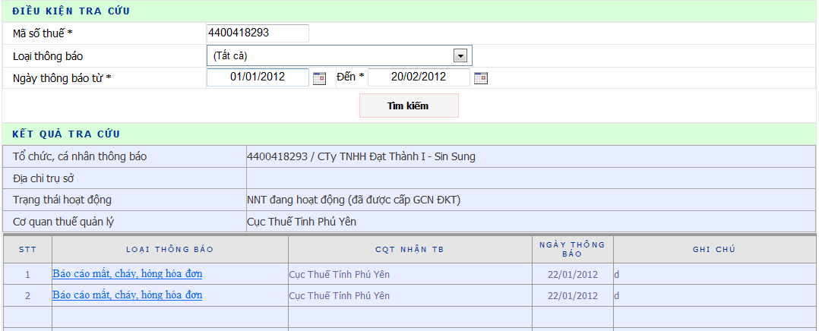
- Màn hình tra cứu gồm hai phần: Điều kiện tra cứu là phần để nhập tham số tra cứu; Kết quả tra cứu là phần hiển thị các thông tin của các thông báo phát hành hóa đơn của Cơ quan Thuế để cấp, bán.
- Phần Nhập điều kiện tra cứu gồm các thông tin:
  - Mã số Thuế: Nhập mã số Thuế tổ chức, cá nhân bán hàng hoá dịch vụ. Bao gồm 2 trường hợp:
    - Do tổ chức, cá nhân thông báo, báo cáo
    - Do Cơ quan Thuế thanh tra, kiểm tra gồm: Hoá đơn cơ sở kinh doanh bỏ địa chỉ kinh doanh mang theo hoá đơn; Hoá đơn hết giá trị sử dụng theo kết luận thanh tra, kiểm tra khác.
  - Ngày thông báo từ… Đến… là điều kiện chỉ ra khoảng thời gian tạo thông báo phát hành hóa đơn của Cơ quan Thuế để cấp, bán. Đây là thông tin bắt buộc nhập. Việc nhập ngày tháng tra cứu phải tuân theo đúng định dạng dd/mm/yyyy (ngày/tháng/năm).
- Ấn nút Tìm kiếm để ứng dụng tìm kiếm các hóa đơn thỏa mãn tất cả các tham số tra cứu mà NSD đã nhập.
Lưu ý
Hệ thống tự động sắp xếp kết quả tra cứu trong màn hình hiển thị kết quả tra cứu: Hiển thị kết quả tra cứu theo thứ tự sắp xếp: Ngày thông báo, loại thông báo, Cơ quan Thuế
- Kết quả tìm kiếm sẽ được hiển thị ở phần Kết quả tra cứu, bao gồm:
  - Thông tin chung Tổ chức, cá nhân thông báo:
    - Mã số Thuế
    - Tên
    - Địa chỉ trụ sở
    - Trạng thái hoạt động: Trạng thái hoạt động của mã số Thuế, lấy từ hệ thống Đăng ký Thuế
    - Cơ quan Thuế quản lý: Nếu là Chi cục Thuế, có thêm thông tin về Cục Thuế cấp trên.
  - Thông tin chi tiết
    - Loại thông báo: Đặt liên kết cho phép kết nối xem thông tin chi tiết từng báo cáo/thông báo. Nguồn dữ liệu được lấy từ các loại thông báo/quyết định sau:
      - Thông báo kết quả huỷ
      - Báo cáo mất, cháy, hỏnghoá đơn
      - Thông báo cơ sở kinh doanh bỏ địa chỉ kinh doanh mang theo hoá đơn
      - Thông báo hoá đơn hết giá trị sử dụng theo kết luân thanh tra, kiểm tra khác
    - Ngày thông báo
    - Gửi đến Cơ quan Thuế: Nếu là Chi cục Thuế, có thêm thông tin về Cục Thuế cấp trên.
    - Ghi chú: Hiển thị ghi chú trong trường hợp thông báo/báo cáo có điều chỉnh.
- NSD nhấn vào liên kết Loại thông báo để xem thông tin chi tiết Thông tin hoá đơn hết giá trị sử dụng.
- Thông báo kết quả huỷ hoá đơn: Dùng chung cho cả hoá đơn huỷ tại Cục Thuế/Chi cục Thuế và hoá đơn huỷ tại Tổ chức, cá nhân
Màn hình xem thông tin chi tiết thông báo kết quả huỷ hoá đơn như sau:
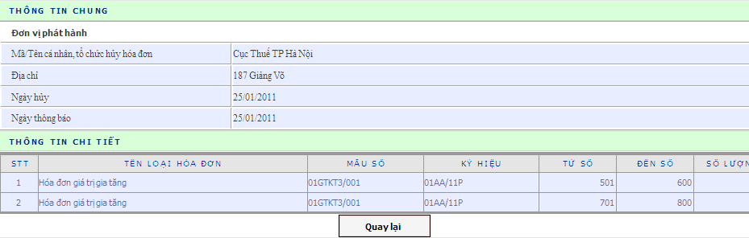
Trong đó:
  - Thông tin chung:
    - Tên tổ chức, cá nhân hủy hóa đơn
    - Mã số Thuế
    - Địa chỉ
    - Ngày huỷ
    - Ngày thông báo
  - Thông tin chi tiết:
    - STT
    - Tên loại hoá đơn
    - Ký hiệu mẫu
    - Ký hiệu hoá đơn
    - Từ số
    - Đến số
    - Số lượng
- Báo cáo mất, cháy, hỏng hoá đơn
Màn hình xem thông tin chi tiết báo cáo mất, cháy, hỏng hoá đơn như sau:
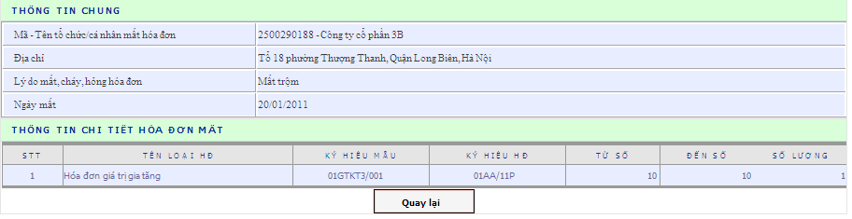
Trong đó:
  - Thông tin chung:
    - Tên tổ chức, cá nhân làm mất, cháy, hỏng hóa đơn
    - Mã số Thuế
    - Địa chỉ
    - Ngày phát hiện mất, cháy, hỏng hoá đơn
    - Ngày báo cáo
    - Lý do mất, cháy, hỏng hoá đơn
  - Thông tin chi tiết:
    - STT
    - Tên loại hoá đơn
    - Ký hiệu mẫu
    - Ký hiệu hoá đơn
    - Từ số
    - Đến số
    - Số lượng
    - Liên hoá đơn
    - Ghi chú
- Thông báo cơ sở kinh doanh bỏ địa chỉ kinh doanh mang theo hoá đơn
Màn hình thông tin chi tiết Thông báo cơ sở kinh doanh bỏ địa chỉ kinh doanh mang theo hoá đơn như sau:
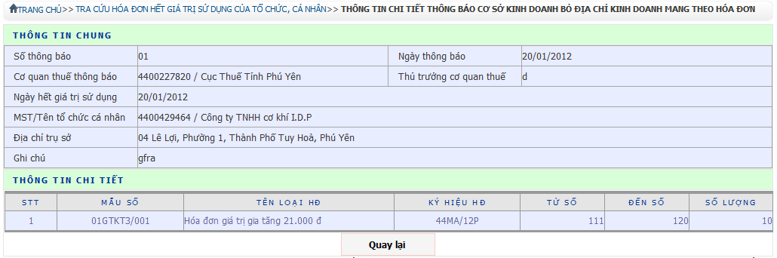
Trong đó:
  - Thông tin chung
    - Số thông báo
    - Ngày thông báo
    - Cơ quan Thuế thông báo.
    - Thủ trưởng cơ quan Thuế
    - Ngày hết giá trị sử dụng
    - Mã/Tên tổ chức, cá nhân
    - Địa chỉ trụ sở
    - Ghi chú
  - Thông tin chi tiết
    - Mẫu số
    - Tên loại hoá đơn
    - Ký hiệu hoá đơn
    - Từ số
    - Đến số
    - Số lượng
- Thông báo hoá đơn hết giá trị sử dụng theo kết luận thanh tra, kiểm tra khác
Màn hình thông tin chi tiết Thông báo hoá đơn hết giá trị sử dụng theo kết luận thanh tra, kiểm tra khác như sau:
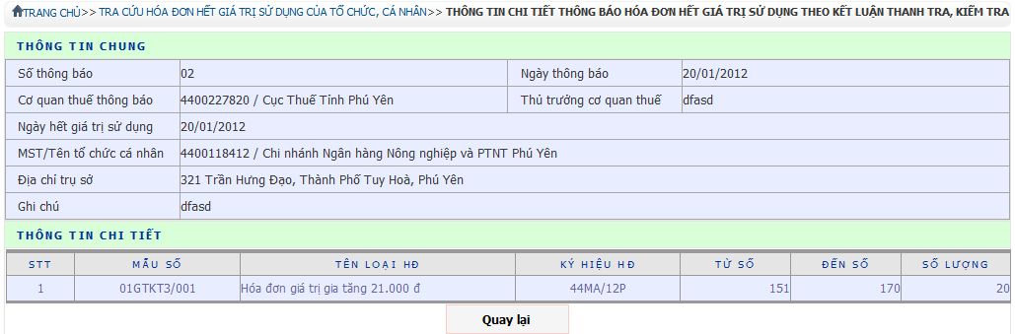
Trong đó:
  - Thông tin chung
    - Số thông báo
    - Ngày thông báo
    - Cơ quan Thuế thông báo.
    - Thủ trưởng cơ quan Thuế
    - Ngày hết giá trị sử dụng
    - Mã/Tên tổ chức, cá nhân
    - Địa chỉ trụ sở
    - Ghi chú
  - Thông tin chi tiết
    - Mẫu số
    - Tên loại hoá đơn
    - Ký hiệu hoá đơn
    - Từ số
    - Đến số
    - Số lượng

Tra cứu danh mục nhà in
Mô tả
Chức năng này cho phép NSD tra cứu danh sách tổ chức, cá nhân nhận in hoá đơn.
Thao tác
- Vào menu Danh mục nhà in
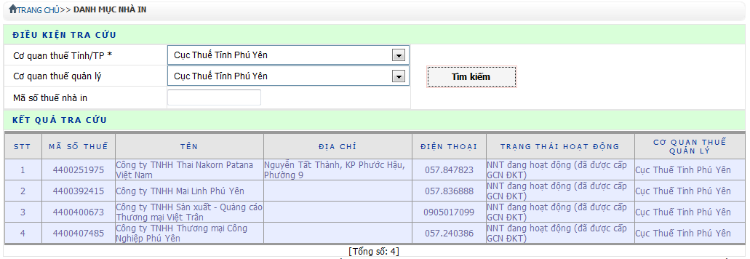
- Màn hình tra cứu gồm hai phần: Điều kiện tra cứu là phần để nhập tham số tra cứu; Kết quả tra cứu là phần hiển thị danh sách tổ chức, cá nhân nhận in hoá đơn.
- Phần Nhập điều kiện tra cứu gồm các thông tin:
  - Cơ quan Thuế Tỉnh/TP: NSD lựa chọn cơ quan Thuế trong danh sách được sắp xếp theo tên Cục Thuế, bao gồm tên các Cục Thuế trên phạm vi cả nước.
  - Cơ quan Thuế quản lý: NSD lựa chọn cơ quan Thuế trong danh sách được sắp xếp theo mã Cục/Chi cục Thuế. Danh sách hiển thị theo điều kiện Cơ quan Thuế Tỉnh/TP được chọn, bao gồm Văn phòng Cục và những Chi cục trực thuộc.
  - Mã số Thuế nhà in: Nhập mã số Thuế tổ chức, cá nhân nhận in hoá đơn.
- Ấn nút Tìm kiếm để ứng dụng tìm kiếm các tổ chức, cá nhận nhận in hoá đơn thỏa mãn tất cả các tham số tra cứu mà NSD đã nhập.
Lưu ý
Hệ thống tự động sắp xếp kết quả tra cứu trong màn hình hiển thị kết quả tra cứu: Hiển thị kết quả tra cứu theo thứ tự sắp xếp: Mã số Thuế
- Kết quả tìm kiếm sẽ được hiển thị ở phần Kết quả tra cứu, bao gồm các thông tin về tổ chức, cá nhận nhận in hoá đơn:
  - Mã số Thuế
  - Tên
  - Địa chỉ trụ sở
  - Điện thoại
  - Trạng thái hoạt động: Trạng thái hoạt động của NNT.
  - Cơ quan Thuế quản lý: Nếu là Chi cục Thuế, có thêm thông tin về Cục Thuế cấp trên.

Xem thông tin chi tiết thông báo, báo cáo hoá đơn trên Website

Xem thông báo phát hành hoá đơn
Mô tả
Chức năng này cho phép NSD xem chi tiết thông tin thông báo phát hành trên Website tra cứu hoá đơn .
Thao tác
- Chọn Link xem chi tiết thông báo phát hành trên màn hình
  - Kết quả tra cứu của chức năng “Thông tin hoá đơn “
  - Kết quả tra cứu của chức năng “Thông báo phát hành”
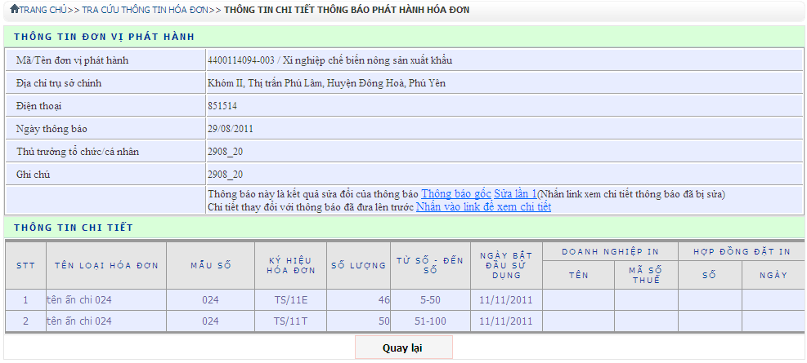
- Hệ thống hiển thị màn hình xem chi tiết thông báo phát hành của tổ chức, cá nhân, bao gồm các thông tin.
- Thông tin chung:
  - Thông tin tổ chức, cá nhân phát hành: Hiển thị thông tin Mã số Thuế, Tên, địa chỉ trụ sở, số điện thoại tổ chức, cá nhân phát hành kê khai trên thông báo phát hành của tổ chức, cá nhân
  - Ngày thông báo
  - Thủ trưởng tổ chức, cá nhân
  - Ghi chú: Hiển thị thông tin lưu ý cán bộ Thuế nhập khi xem xét thông báo phát hành (nếu có)
  - Xem lịch sử thay đổi thông báo, chỉ hiển thị nếu thông báo có điều chỉnh:
    - Thông báo là kết quả sửa đổi của các thông báo: Hiển thị Link cho xem lịch sử sửa đổi của thông báo
    - Chi tiết thay đổi so với thông báo đã đưa lên lần trước: Cho nhấn Link xem bảng kê chi tiết điều chỉnh hoá đơn đối với thông báo đã đưa lên lần trước
    - Thông báo đã bị sửa: NSD lấn Link để xem thông báo sau sửa (chỉ hiển thị khi thông báo đã bị sửa)
- Thông tin chi tiết: Hiển thị thông tin chi tiết hoá đơn phát hành, bao gồm thông tin
  - Tên loại hoá đơn
  - Mẫu số
  - Ký hiệu hoá đơn
  - Số lượng
  - Từ số ...đến số
  - Ngày bắt đầu sử dụng
  - Thông tin hợp đồng in: Chỉ có nếu hoá đơn là hoá đơn đặt in
    - Mã số Thuế doanh nghiệp in
    - Tên doanh nghiệp in
    - Số hợp đồng in
    - Tên hợp đồng in

Xem chi tiết thay đổi thông báo phát hành so với lần đưa lên Website trước
Mô tả
Chức năng này cho phép NSD xem chi tiết thông tin hoá đơn phát hành bị thay đổi trên thông báo phát hành so với thông báo phát hành đã đưa lên Website
Thao tác
- Chọn Link xem chi tiết thay đổi so với thông báo đã đưa lên lần trước trên màn hình xem chi tiết thông báo phát hành có điều chỉnh.
Màn hình xem chi tiết thay đổi thông báo phát hành so với thông báo phát hành đã đưa lên Website lần trước như sau:
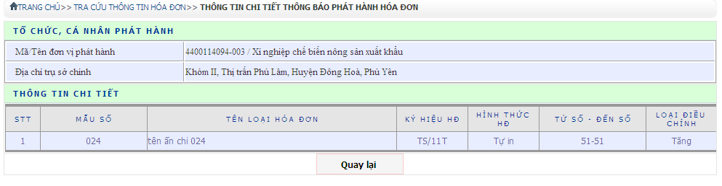
Trong đó:
- Thông tin chung: Hiển thị thông tin Mã số Thuế, Tên, địa chỉ trụ sở tổ chức, cá nhân phát hành kê khai trên thông báo phát hành của tổ chức, cá nhân
- Thông tin chi tiết: Hiển thị thông tin chi tiết hoá đơn thay đổi so với thông báo đã đưa lên Website trước thông báo sửa:
  - Tên loại hoá đơn
  - Mẫu số
  - Ký hiệu hoá đơn
  - Hình thức hoá đơn
  - Từ số ...đến số
  - Loại điều chỉnh:
    - Tăng: Nếu điều chỉnh tăng lên so với thông báo đã đưa lên Website trước thông báo phát hành được chọn
    - Giảm: Nếu điều chỉnh giảm bớt số hoá đơn đã phát hành trên thông báo đã đưa lên Website trước thông báo phát hành được chọn

Xem báo cáo mất, cháy, hỏng hoá đơn
Mô tả
Chức năng này cho phép NSD xem chi tiết thông tin báo cáo mất, cháy, hỏng hoá đơn trên Website tra cứu hoá đơn .
Thao tác
- Chọn Link xem chi tiết báo cáo mất trên màn hình
  - Kết quả tra cứu của chức năng “Thông tin hoá đơn “
  - Kết quả tra cứu của chức năng “Hoá đơn không còn giá trị sử dụng”
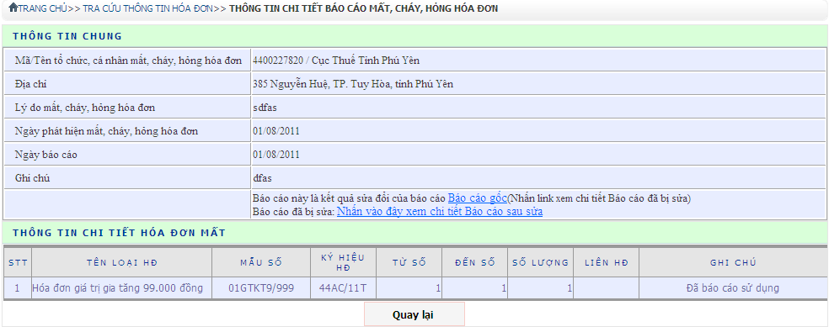
- Hệ thống hiển thị màn hình xem chi tiết báo cáo mất, cháy, hỏng hoá đơn của tổ chức, cá nhân, bao gồm các thông tin:
- Thông tin chung:
  - Thông tin tổ chức, cá nhân: Hiển thị thông tin Mã số Thuế, Tên, địa chỉ trụ sở tổ chức, cá nhân báo cáo mất.
  - Lý do mất, cháy hỏng
  - Ngày phát hiện mất, cháy hỏng hoá đơn
  - Ngày báo cáo mất
  - Ghi chú: Hiển thị thông tin lưu ý cán bộ nhập khi nhập báo cáo mất
  - Xem lịch sử thay đổi báo cáo mất, cháy, hỏng hoá đơn nếu báo cáo có điều chỉnh.
- Thông tin chi tiết: Hiển thị thông tin chi tiết hoá đơn báo cáo mất, bao gồm:
  - Tên loại hoá đơn
  - Mẫu số
  - Ký hiệu hoá đơn
  - Số lượng
  - Từ số ...đến số
  - Liên hoá đơn
  - Ghi chú:
    - Đã báo cáo sử dụng: Nếu hoá đơn báo cáo mất đã báo cáo sử dụng.
    - Chưa báo cáo sử dụng: Nếu hoá đơn báo cáo mất chưa báo cáo sử dụng.
    - Mất hoá đơn mua hàng: Nếu hoá đơn báo mất là hoá đơn mua hàng.

Xem thông báo kết quả huỷ hoá đơn
Mô tả
Chức năng này cho phép NSD xem chi tiết thông tin thông báo kết quả huỷ hoá đơn trên Website tra cứu hoá đơn .
Thao tác
- Chọn Link xem chi tiết thông báo kết quả huỷ trên màn hình
  - Kết quả tra cứu của chức năng “Thông tin hoá đơn “
  - Kết quả tra cứu của chức năng “Hoá đơn không còn giá trị sử dụng”
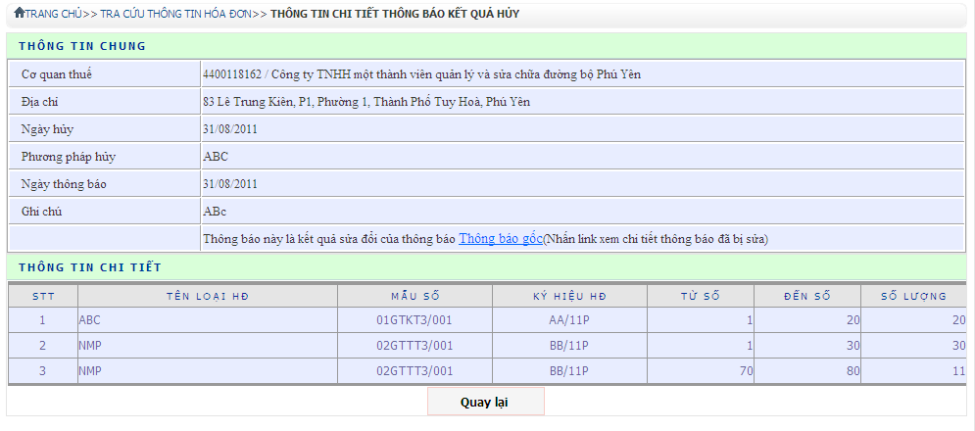
- Hệ thống hiển thị màn hình xem chi tiết thông báo kết quả huỷ của tổ chức, cá nhân bao gồm các thông tin.
- Thông tin chung:
  - Thông tin tổ chức, cá nhân: Hiển thị thông tin Mã số Thuế, Tên, địa chỉ trụ sở tổ chức, cá nhân
  - Ngày huỷ
  - Phương pháp huỷ
  - Ngày thông báo
  - Ghi chú: Hiển thị thông tin lưu ý cán bộ nhập khi nhập thông báo kết quả huỷ
  - Xem lịch sử thay đổi thông báo, chỉ hiển thị nếu thông báo có điều chỉnh
- Thông tin chi tiết: Hiển thị thông tin chi tiết hoá đơn thông báo kết quả huỷ, bao gồm:
  - Tên loại hoá đơn
  - Mẫu số
  - Ký hiệu hoá đơn
  - Số lượng
  - Từ số ...đến số

Xem hoá đơn trên phiếu bán của cơ quan Thuế
Mô tả
Chức năng này cho phép NSD xem chi tiết thông tin hoá đơn trên phiếu bán của cơ quan Thuế.
Thao tác
- Chọn Link xem chi tiết phiếu bán trên màn hinh kết quả tra cứu hoá đơn khi tra cứu hoá đơn mua của cơ quan Thuế.
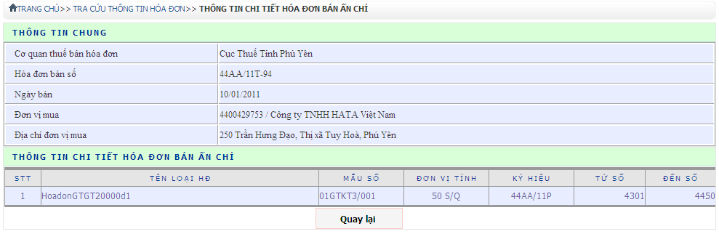
- Hệ thống hiển thị màn hình xem chi thông tin bán hoá đơn trên phiếu bán, bao gồm các thông tin:
- Thông tin chung:
  - Cơ quan Thuế bán hoá đơn
  - Hoá đơn bán: Ký hiệu – số hoá đơn
  - Ngày bán
  - Người mua: Mã số Thuế/ Tên người mua
  - Địa chỉ người mua
- Thông tin chi tiết: Hiển thị thông tin chi tiết hoá đơn trên phiếu bán, bao gồm:
  - Tên loại hoá đơn
  - Mẫu số
  - Ký hiệu hoá đơn
  - Đơn vị tính
  - Từ số ...đến số

Xem phiếu cấp lẻ hoá đơn
Mô tả
Chức năng này cho phép NSD xem thông tin chi tiết phiếu cấp lẻ hoá đơn
Thao tác
- Chọn Link xem chi tiết phiếu cấp lẻ
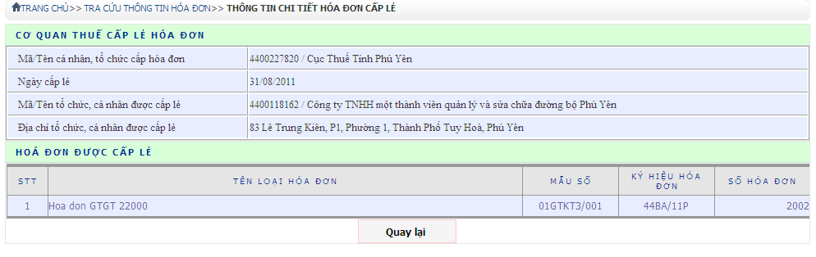
- Hệ thống hiển thị màn hình xem chi tiết thông tin phiếu cấp lẻ, gồm các thông tin sau:
- Thông tin chung:
  - Cơ quan Thuế cấp lẻ
  - Ngày cấp lẻ
  - Tổ chức, cá nhân được cấp lẻ: Hiển thị thông tin tổ chức, cá nhân được cấp lẻ bao gồm Mã số Thuế, Tên, Địa chỉ tổ chức, cá nhân được cấp lẻ
  - Xem lịch sử thay đổi phiếu cấp lẻ, chỉ hiển thị nếu phiếu cấp lẻ có điều chỉnh.
- Thông tin chi tiết: Hiển thị thông tin chi tiết hoá đơn cấp lẻ, bao gồm:
  - Tên loại hoá đơn
  - Mẫu số
  - Ký hiệu hoá đơn
  - Số hoá đơn

Xem phiếu bán lẻ hoá đơn
Mô tả
Chức năng này cho phép NSD xem thông tin chi tiết phiếu bán lẻ hoá đơn.
Thao tác
- Chọn Link xem chi tiết phiếu bán lẻ
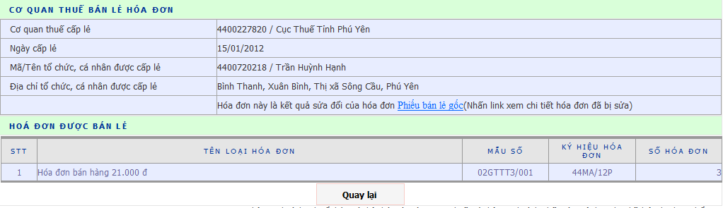
- Hệ thống hiển thị màn hình xem chi tiết thông tin phiếu bán lẻ, gồm các thông tin:
- Thông tin chung:
  - Cơ quan Thuế bán lẻ
  - Ngày bán lẻ
  - Mã/Tên tổ chức, cá nhân được bán lẻ: Hiển thị thông tin tổ chức, cá nhân được bán lẻ bao gồm Mã số Thuế, Tên, Địa chỉ tổ chức, cá nhân được bán lẻ
  - Xem lịch sử thay đổi phiếu bán lẻ, chỉ hiển thị nếu phiếu bán lẻ có điều chỉnh.
- Thông tin chi tiết: Hiển thị thông tin chi tiết hoá đơn bán lẻ, bao gồm:
  - Tên loại hoá đơn
  - Mẫu số
  - Ký hiệu hoá đơn
  - Số hoá đơn

Xem thông tin hoá đơn xoá bỏ trên báo cáo sử dụng BC26/AC
Mô tả
Chức năng này cho phép NSD xem chi tiết thông tin hoá đơn xoá bỏ trên báo cáo sử dụng BC26/AC.
Thao tác
- Chọn Link xem chi tiết báo cáo sử dụng trên màn hình kết quả tra cứu hoá đơn khi tra cứu hoá đơn đã khai báo xoá bỏ.
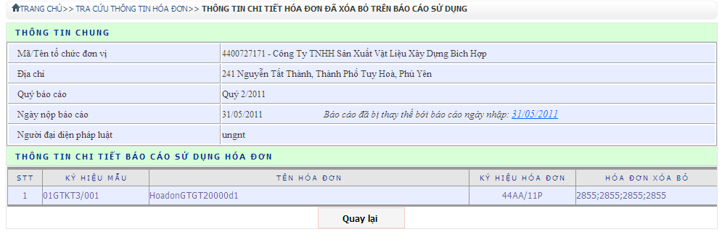
- Hệ thống hiển thị màn hình xem chi tiết thông tin hoá đơn xoá bỏ trên báo cáo sử dụng hoá đơn,gồm các thông tin sau:
- Thông tin chung:
  - Thông tin tổ chức, cá nhân: Hiển thị thông tin Mã số Thuế, Tên, địa chỉ trụ sở tổ chức, cá nhân báo cáo sử dụng.
  - Qúy báo cáo
  - Ngày lập báo cáo
  - Người đại diện pháp luật
  - Báo cáo đã bị thay thế bởi báo cáo nhập ngày cho Link đến xem báo cáo thay thế (chỉ hiển thị nếu báo cáo đang xem đã bị sửa)
- Thông tin chi tiết: Hiển thị thông tin chi tiết hoá đơn xoá bỏ, bao gồm:
  - Tên loại hoá đơn
  - Mẫu số
  - Ký hiệu hoá đơn
  - Hoá đơn xoá bỏ

Xem thông báo cơ sở kinh doanh bỏ địa chỉ kinh doanh mang theo hoá đơn
Mô tả
Chức năng này cho phép NSD xem chi tiết thông tin thông báo cơ sở kinh doanh bỏ địa chỉ kinh doanh mang theo hoá đơn.
Thao tác
- Chọn Link xem chi tiết thông báo cơ sở kinh doanh bỏ địa chỉ kinh doanh trên màn hình
  - Kết quả tra cứu của chức năng “Thông tin hoá đơn “
  - Kết quả tra cứu của chức năng “Hoá đơn không còn giá trị sử dụng”

- Hệ thống hiển thị màn hình xem chi tiết thông báo cơ sở kinh doanh bỏ địa chỉ kinh doanh mang theo hoá đơn theo kết luận của thanh tra, kiểm tra, bao gồm các thông tin.
- Thông tin chung:
  - Số thông báo: Hiển thị thông tin số thông báo
  - Ngày thông báo: Hiển thị thông tin ngày thông báo
  - Cơ quan Thuế thông báo: Hiển thị thông tin mã số Thuế/tên Cơ quan Thuế thông báo.
  - Thủ trưởng cơ quan Thuế: Hiển thị thông tin tên Thủ trưởng Cơ quan Thuế thông báo
  - Ngày hết giá trị sử dụng: Hiển thị thông tin ngày hết giá trị sử dụng.
  - MST/Tên tổ chức, cá nhân: Hiển thị thông tin Mã số Thuế, Tên tổ chức, cá nhân
  - Địa chỉ trụ sở: Hiển thị địa chỉ trụ sở tổ chức, cá nhân.
  - Ghi chú: Hiển thị thông tin lưu ý cán bộ nhập khi nhập thông báo cơ sở kinh doanh bỏ địa chỉ kinh doanh mang theo hoá đơn.
  - Xem lịch sử thay đổi thông báo, chỉ hiển thị nếu thông báo có điều chỉnh
- Thông tin chi tiết: Hiển thị thông tin chi tiết hoá đơn thông báo cơ sở kinh doanh bỏ địa địa kinh doanh mang theo, bao gồm:
  - Mẫu số
  - Tên loại hoá đơn
  - Ký hiệu hoá đơn
  - Từ số
  - Đến số
  - Số lượng

Xem thông báo hoá đơn hết giá trị sử dụng theo kết luận thanh tra, kiểm tra khác
Mô tả
Chức năng này cho phép NSD xem chi tiết thông tin thông báo hoá đơn hết giá tri sử dụng theo kết luận thanh tra, kiểm tra khác.
Thao tác
- Chọn Link xem chi tiết thông báo hoá đơn hết giá trị sử dụng theo kết luận thanh tra, kiểm tra khác trên màn hình
  - Kết quả tra cứu của chức năng “Thông tin hoá đơn “
  - Kết quả tra cứu của chức năng “Hoá đơn không còn giá trị sử dụng”

- Hệ thống hiển thị màn hình xem chi tiết thông báo hoá đơn hết giá trị sử dụng theo kết luận thanh tra, kiểm tra khác, bao gồm các thông tin.
- Thông tin chung:
  - Số thông báo: Hiển thị thông tin số thông báo
  - Ngày thông báo: Hiển thị thông tin ngày thông báo
  - Cơ quan Thuế thông báo: Hiển thị thông tin mã số Thuế/tên Cơ quan Thuế thông báo.
  - Thủ trưởng cơ quan Thuế: Hiển thị thông tin tên Thủ trưởng Cơ quan Thuế thông báo
  - Ngày hết giá trị sử dụng: Hiển thị thông tin ngày hết giá trị sử dụng.
  - MST/Tên tổ chức, cá nhân: Hiển thị thông tin Mã số Thuế, Tên tổ chức, cá nhân
  - Địa chỉ trụ sở: Hiển thị địa chỉ trụ sở tổ chức, cá nhân.
  - Ghi chú: Hiển thị thông tin lưu ý cán bộ nhập khi nhập thông báo cơ sở kinh doanh bỏ địa chỉ kinh doanh mang theo hoá đơn.
  - Xem lịch sử thay đổi thông báo, chỉ hiển thị nếu thông báo có điều chỉnh.
- Thông tin chi tiết: Hiển thị thông tin chi tiết hoá đơn thông báo hết giá trị sử dụng theo kết luận thanh tra, kiểm tra khác, bao gồm:
  - Mẫu số
  - Tên loại hoá đơn
  - Ký hiệu hoá đơn
  - Từ số
  - Đến số
  - Số lượng

